Окно вызова Поиска нормативов (Нормонавигатор):
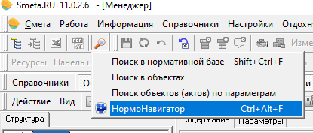

Пример №1 (как есть, работает и описано)
На изображении далее:
- Кнопка вызова Помощника Поиска нормативов
- Оператор, используемый в примере
- Окно ввода поискового запроса
- Область поиска
- Результат поиска

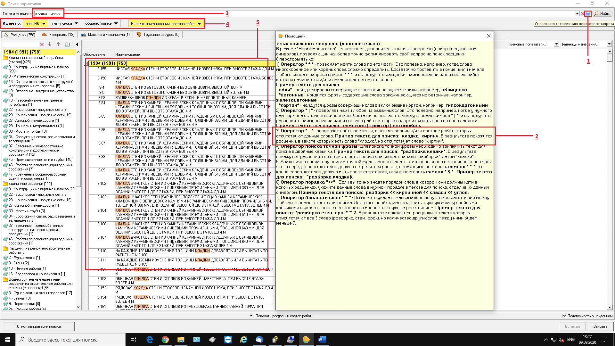

Итого: Поисковый запрос «кладка -кирпич», с оператором « - » (пробел дефис) в результате поиска отображает только первое из имеющихся слов.

Пример №2 (как есть, работает, но не описано)
На изображении далее:
- Используется тот же Оператор « - », но без пробела.
- Результат поиска, удовлетворяющий Оператору «2) Оператор " | " - позволяет найти любое из заданных слов. Это полезно, например, когда у нужного вам термина есть много синонимов. Достаточно поставить между словами символ " | ", и вы получите расценки, в наименовании и/или составе работ которых содержится хоть одно из слов запроса.», но не удовлетворяющий Оператору « - »
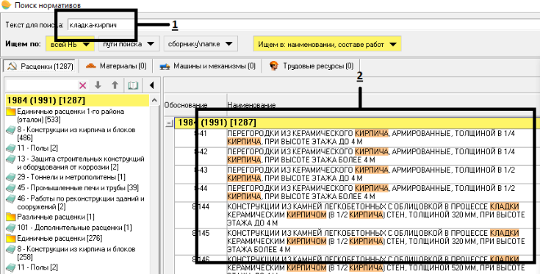

Предложение убрать крайне неудобный Оператор " | " (попробуйте сами с клавиатуры набрать предложенный пример самосвал | трактор | автомобиль), заменив его оператором « - » без пробелов.
В окне помощника сделать соответствующую пометку типа «без пробела ищет всё, с пробелом исключает лишнее».

